Zmień swoje przyzwyczajenia,
nie wyrzycaj do śmieci jedzenia

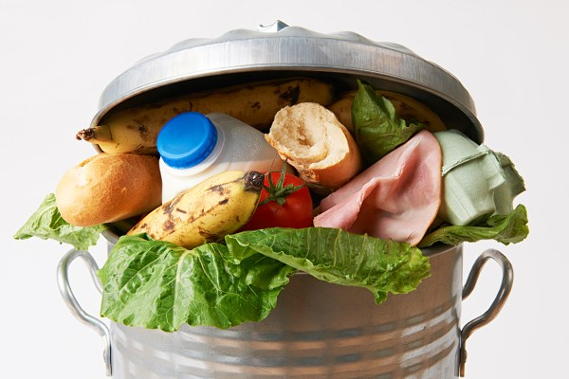

Pod takim hasłem Samorząd Województwa Podkarpackiego, Caritas Diecezji Przemyskiej, Caritas Diecezji Rzeszowskiej, Caritas Diecezji Sandomierskiej oraz Caritas Diecezji Tarnowskiej, a także Bank Żywności, przy współpracy Wojewódzkiego Inspektora Sanitarnego podjęli inicjatywę mającą na celu zmniejszenia ilości odpadów spożywczych znajdujących się w odpadach komunalnych i przemysłowych.
W ramach akcji wyznaczone punkty przyjmować będą produkty żywnościowe, nawet z bardzo krótkim okresem przydatności, oraz ziemiopłody.
Lista punktów do których można przekazywać produkty, a także wykaz produktów w załączeniu.

